行政院所屬各機關出國人員出國報告書
（出國類別：實習）

膠原蛋白生醫材料廠第一階段技術移轉

出國人員 ：服務機關：台鹽實業股份有限公司生技廠
職 稱 姓 名
儀電工程師 廖耿毅

出國地點：美國
出國日期：90年09月30日至90年10月19日
報告日期：90年12月18日

目 錄

- 前言……………………………………………………………2
- 冷凍乾燥機原理………………………………………………3
  - 簡述………………………………………………………3
  - 設備之功用及原理………………………………………3
    - 冷凍系統…………………………………………………3
    - 溫度控制系統……………………………………………13
    - 真空設備…………………………………………………15
- 冷凍乾燥機控制流程…………………………………………19
  - 流程介紹………………………………………………… 19
  - 操作流程及設備狀………………………………………20
肆、維修保養…………………………………………………………29
- 開機前檢…………………………………………………29
- 冷凍乾燥機保養週………………………………………29
- 停電後復電之操作程……………………………………30
- 冷凍乾燥機故障排………………………………………31
壹、前言

本次於90年9月30日到10月19日，由台鹽公司生技廠指派至美國BIOCORE 公司，接受膠原蛋白生醫材料廠生產設備保養維護訓練。
這是的課程主要是台鹽公司與中鼎-BIOCORE 團隊所簽定的技術移轉合約中有關訓練課程的一部份，受訓課程共分為兩大主題：一是設備裝機訓練，二是製程控制訓練。
本次訓練課程的講師共有三位， 皆是BIOCORE 公司同仁，分別是 Bonnie Larson， Sharon Waltrip， Hugh Bartholomees， 三位講師皆有參與此設備之設計製造，故其豐富之經歷讓我於此次之訓練獲益良多。同時也感謝BIOCORE公司其他內部同仁，於學習上及生活上之諸般協助，相信藉由此次技術轉移課程，對本廠之設備維修保養上奠定穩固之基礎。
貳、冷凍乾燥機原理
一、簡述
冷凍乾燥機顧名思義是產品於低溫環境下將其乾燥之設備，故此設備可大致分為三部份：
1. 冷凍系統：利用冷媒經壓縮機、膨脹閥及相關冷凍元件使其不斷的作相態之轉換，以達成製造低溫環境之目的。
2. 溫度控制系統：其溫度控制又可分維升溫及降溫兩個步驟，降溫是採低溫冷媒經熱交換器降低抗凍液溫度，升溫則以溫度控制器控制加熱器之輸出，以達溫度控制之目的。
3. 真空系統：此製程除於低溫環境下，尚需使用真空泵將產品櫃抽真空以保持真空度低於2torr以下。
二、此設備之P&ID圖如圖2-1，以下將依各系統描述其元件之功用及原理。
1.冷凍系統
此系統是採用壓縮循環系統使內部的冷媒介質，產生相態的轉變，致使再高壓時散熱冷卻為液態，在低壓時吸熱蒸發為氣態的特性，在冷凍系統內不斷循環，作熱交換的工作，其所須之元件分述如下：
（1）壓縮機
廠牌：Danfoss Maneurop ，型號：LT88HU4VE
潤滑油：MINERAL OIL 16ΦP ，冷媒：R-402
額定電壓及電流：3Φ460V 60HZ 17A

此壓縮機為全密閉式，即壓縮機與驅動馬達同至於密封式鐵殼內，優點為無軸封問題且體積小、噪音小，但遇內部故障檢修時，需將焊接處剖開才可修理，較不方便。且其為往復式壓縮機（圖2-2），利用驅動馬達傳動汽缸內的活塞，使活塞在汽缸內作上下之往復運動。當活塞上行時，壓縮活塞上方汽缸內的氣體，使壓力升高關閉吸器閥，當壓力升高到相當程度時，才頂開排氣閥，使高壓氣體排出壓縮機。而當活塞上行到汽缸最高點時，排氣閥必須立即緊閉，避免氣體反流回汽缸。且當活塞上行的壓縮過程中，再活塞下方亦產生吸氣作用，吸入低壓之氣體。直到活塞下行時，活塞上方汽缸內的氣體壓力降低，排氣閥關閉，吸器閥打開，活塞下方曲軸箱內的氣體才又進入汽缸內，而到活塞的上方，準備活塞上行時，再接受壓縮。如此動作不斷重複，冷凍系統中的氣態冷媒，便不斷的被壓縮機所吸排，由於其容積之變化，致使低溫低壓之氣態冷媒，壓縮成為高溫高壓之氣態冷媒。
壓縮機之功用為推動冷凍系統中冷媒之流動，把在蒸發器所吸收之熱量，藉由低溫低壓的氣態冷媒帶回壓縮機，壓縮成高溫高壓的氣態冷媒之後，送到冷凝器經冰水冷卻排出熱量，且將冷媒凝結為液態。由於壓縮機的壓縮運轉，使冷凍系統中的冷媒能維持不斷的循環，作熱傳遞的功能，且建立正常的低壓，使蒸發器內的液態冷媒，能在較低之低壓下蒸發，吸收較多的蒸發潛熱，發揮良好的冷凍效果。同時建立較高的高壓壓力，使冷凝器內之冷媒溫度高於大氣溫度，如此可易於冷卻散熱，而增加液化的能力與散熱效果。
因此壓縮機之功用可歸納成下列兩點：
A. 將在蒸發器吸收熱量後之低壓低溫氣態冷媒，加以壓縮至高溫高壓之冷凝器內，散熱且冷凝液化。
B. 維持冷凍系統不斷的循環，造成蒸發器內之低溫低壓及冷凝器內之高溫高壓，使冷媒發揮最大作用，提高冷凍效果。

冷凍乾燥機之壓縮機檢測點有：
A. 壓縮機冷媒入口壓力為低壓檢測點P1，其正常運轉範圍3PSI至5PSI。若P1壓力低於0PSI時，壓縮機會產生運轉跳脫情形，須以手動按復歸鈕後，方可再行啟動。
B. 壓縮機冷媒出口壓力為高壓檢測點P2，其正常運轉範圍180PSI至225PSI。若P2壓力高於275PSI時，壓縮機會產生運轉跳脫情形，當恩P2壓力降至正常範圍後，經5分鐘後壓縮機才會再自行啟動。
C. 壓縮機內部溫度檢測點，當溫度超過99℃時，壓縮機會產生運轉跳脫情形，須待溫度降至60℃時，壓縮機才會再自行啟動。
此外壓縮機外尚附油溫加熱器及延時啟動器，油溫加熱器功用為將壓縮機內部之潤滑油加溫，維持於50℃左右，以避免冷媒與潤滑油混合帶出壓縮機，而損壞其他冷凍系統元件，故當冷凍乾燥機重新送電時，須等油溫回升後才可啟動壓縮機。
延時啟動器為避免壓縮機啟動過度頻繁，造成壓縮機之損壞，故當壓縮機啟動或跳脫再度啟動時，須等5分鐘後才會開始運轉。
（2）冷媒
本系統冷媒是採R-402，冷媒之作用係在冷凍系統中不斷作相態的轉換，產生冷凍效果。其相態的變換過成為：
過冷液體 飽和液 濕蒸氣 乾燥飽和蒸氣
過熱蒸氣 （在飽和溫度、飽和壓力之下）
當冷媒在一定壓力之下，吸熱而致沸騰，當液體開始沸騰時，其溫度並不上升，此時溫度稱為該壓力下之飽和溫度。而在此溫度下的液體稱為飽和液。同時在此情況下之壓力，稱為該溫度之飽和壓力。如將飽和液體加熱，會有一部份液體蒸發為氣體，此種在飽和壓力與飽和溫度下之蒸氣，稱為飽和蒸氣。因此冷媒在飽和壓力及飽和溫度之下的飽和狀態，僅存在於冷凍系統的兩個地方：
A. 於冷凝器內。當冷媒放出潛熱而凝結時，此時為飽和液體狀態。
B. 於蒸發器內。當冷媒吸收潛熱而蒸發時，此時為飽和蒸氣狀態。
當飽和液體完全蒸發為不含液體成分之飽和蒸氣狀時，時之蒸氣稱為乾飽和蒸氣。而在飽和液體開始蒸發至變成乾飽和蒸氣之前，因蒸氣含有液體及蒸氣，所以稱此為濕蒸氣。此及為飽和溫度及飽和壓力之下的相態變化。
又完全蒸發的乾飽和蒸氣，如再予以加熱，使其溫度上升，則此時之蒸氣稱為過熱蒸氣。若將飽和液體，設法在移去熱量，使其溫度降低而低於飽和溫度時，在此狀態下之液體稱為過冷液體。在此系統中，利用熱交換器，使進入壓縮機之冷媒過熱蒸氣冷媒，而進入膨脹閥前之冷媒為過冷液體冷媒，以提高冷凍效果。
3. 冷凝器
廠牌：PACKLESS INDUSTRIES. 型式：COAX-0893-S-11-173
工作壓力：300PSI
當冷媒經壓縮機壓縮成高溫高壓氣體之後，若沒有給予冷卻降低溫度並吸收液化時所放出之潛熱，使其高溫低於液化的臨界溫度，將很難使奇液化成液態冷媒。因此冷凝器在此系統中主要的功用是，將壓縮機壓縮而得的高溫高壓氣態冷媒冷卻液化成高壓常溫的液態冷媒。
冷凝器依冷卻介質之不同可分為水冷式、氣冷式及蒸發式等三種形式，而此系統是採用水冷式冷凝器，因其構造是將小管套入大管內，故又稱為二重套管式冷凝器，其原理是冷卻水於小管內流動，而冷媒於大管內流通，且冷媒之流通方向與冷卻水呈對流方向其優點為水之傳熱效率較佳因此節省散熱面積，及壓縮機所需之馬力。
（4）油分離器
廠牌：HENRY 型號：S-5185 管徑：5/8”冷媒管，3/8”油回流管
當冷媒進入壓縮機後，會與壓縮機內部之潤滑油接觸，故冷媒流出壓縮機後會帶走些許潤滑油，若潤滑油進入其他冷凍元件，將會對其造成損害。而要解決此一問題之最有效方法是在壓縮機及冷凝器間裝置油分離器，將壓縮機排出之高壓高溫氣態冷媒中的潤滑油分離，藉著高低壓力差自動流回壓縮機油槽內。
（5）儲液器
廠牌：Refrigeration of Georgia 型式：GAR858
工作壓力：MAWP 450PSI AT 150 OF MDMT 20 OF 450PSI
經冷凝器凝結後之液體冷媒流入儲液器內儲存，用來調節冷凍循環的冷媒量，再使用儲液器時，系統的冷媒量應不超過冷凝器及儲液器全部容量之80%，留20%的空間可允許冷媒在儲液器內作膨脹之用，尤其冷媒量物超過儲液器容量之最大限度，否則當儲液器因受周圍溫度升高或其他原因之影響，其內部冷媒溫度也隨著上升，而使體積膨脹壓力上升，致使儲液器無法承受過高之壓力而破裂。
同時當壓縮機其他冷媒管路元件要修理時，可將冷媒儲存於儲液器內，以免冷媒全部漏失。
（6）乾燥過濾器
廠牌：ALCO CONTROLS 型號：EK-164S
乾燥過濾器裝置於冷凝器與膨脹閥間，其內部裝填有乾燥劑，乾燥劑為一多孔物質，利用細孔中之容積毛細作用，可吸除冷媒中之水分，且設有金屬濾網可過濾管內雜質，以避免電磁閥、膨脹閥及其他控制閥阻塞，或刮傷壓縮機之汽缸。當乾燥劑水分附著到一定程度時即飽和不在吸收，但可利用加熱使其再生，或直接更換新品。

（7）膨脹閥
廠牌：SPORLAN 型號：GSE-1-1/2-C
管徑：3/8” IN * 1/2” OUT
由冷媒之特性得知，必須在較低之壓力下才能有較高的蒸發潛熱。亦即高壓液態冷媒再進入蒸發器前，需由膨脹閥來完成降壓的目的，同時為了配合冷凍負載的變化，需控制冷媒進入蒸發器的流量，所以膨脹閥還有調節冷媒流量的功能。因此膨脹閥之用途可歸納為：
- 降壓作用：即高壓液態冷媒經膨脹閥進入蒸發器時，由於束縮原理的作用，使其壓力將低，而在低壓情況下蒸發，吸收冷凍空間的熱量。
- 調節冷媒流量：膨脹閥開度大小會影響冷媒流量，是當的開度可以使壓縮機避免濕壓縮或過熱壓縮，使蒸發器發揮最高的冷卻效率。因此膨脹閥能隨蒸發器負載的變化，自動調節冷媒流量的大小，使壓縮機能因應吸入的壓力狀態運轉。
此系統是採用溫度式膨脹閥，係利用蒸發器出口端氣態冷媒之溫度變化，控制膨脹閥內閥針開度的大小，使冷媒流量增加或減少。因其直接受冷凍空間之溫度來控制，故此種膨脹閥之控制較為實際且準確。
（8）液氣分離器
廠牌：Refrigeration Research 型號：3706
液氣分離器裝置於蒸發器及壓縮機之間，用以將蒸發器內未蒸發的冷媒液體分離，讓完全蒸發之冷媒氣體進入壓縮機，才不至於造成液壓縮而損壞閥片等設備。其作用原理為由蒸發器導入的混合冷媒氣體進入容器後，流速急速下降，較重之冷媒液則分離存積底部，直到完全蒸發為止。
（9）蒸發器
此系統之蒸發器纏繞於冷凍櫃之外圍，其長度約40m ，管徑1/2”。高溫高壓的液態冷媒，經由膨脹閥的束縮作用，變成低溫低壓之冷媒液進入蒸發器後，吸收冷凍空間的熱量，而蒸發為冷媒氣體。此種利用冷媒的熱傳遞，使達到冷凍作用之裝置稱為蒸發器。
（10）熱交換器
此系統熱交換器採二重管式，內部管路有液態冷媒流動，外部管路有冷媒蒸氣流動。於冷凍系統中，吸氣管路與液體管路接觸進行熱交換，使進入壓縮機之冷媒氣體成過熱狀態，可避免液態冷媒進入壓縮機。同時使進入膨脹閥前的液態冷媒成過冷狀態，可避免因配管之壓力損失影響，所造成的閃氣問題，而提高冷凍效果。
2. 溫度控制系統
溫度控制系統於此設備之功用為原料置入產品櫃後，溫度之控制影響產品乾燥之品質，以下就溫度控制各元件之功能詳述如下：
- 熱交換器
廠牌：SWEP 型號：B8x20
最高工作溫度：208℃ 最高工作壓力：450psi
容積：350㎝3
此熱交換器之使用時機於製程啟動時，利用冷媒出口之低溫冷媒與抗凍液進行熱交換，降低抗凍液之溫度。其目的為當原料置入tray之前，若tray之溫度過高，將會造成原料融化，影響產品品質，故於產品置入tray之前，需利用低溫抗凍液降低tray之溫度，以維持產品品質。
- 循環泵
廠牌：MARCH MGF 型號：AC-5C-MD
循環泵功用為推動抗凍液流經tray下方之銅管，以維持tray於適當之溫度，使原料能於製程各溫度點乾燥，以製成產品。
- 加熱器
廠牌：CHROMALOX 型號：SGW-2207
功率：2000W 額定電壓：240V
原料之乾燥於製程中是以逐漸將抗凍液升溫之方式來完成，即PLC下達抗凍液溫度之指令於溫度控制器，溫度控制器依目前之溫度經其內部PID控制器之計算後，輸出訊號於加熱器，已達精確之溫度控制。
（4）溫度偵測器
此設備之溫度偵測器皆採用熱電偶（Thermocouple）型式T，T型式熱電偶材料為銅及鎳合金，偵測原理為兩結點在不同之溫度因熱電效應產生電壓，經量測轉換成溫度值。故於安裝時需注意不可使兩條金屬線相接，而影響其量測值之精確度。
（5）溫度控制器
廠牌：WATLOW 型式：96A1-CAAR-00RG
溫度控制器與PLC間採用MODBUS通訊傳輸介面連接，接受由PLC輸出之溫度值，與由抗凍液桶槽T型式之熱電偶傳回之溫度，經其內部PID控制器計算，而輸出訊號至加熱器。

3.真空設備
- 真空泵
真空泵可分為馬達及泵浦兩部分，其廠牌及型式如下：
馬達
廠牌：MARATHON ELECTRIC 型式：7VJ56T17F5620A
馬力：1 1/2HP 額定電壓：3Φ 460V 60HZ
泵浦
廠牌：TRIVAC 型式：D25B
真空容積：25M3/H 最大真空度：0.0001torr
原料於製程中需保持於真空度值低於2torr之環境下，故真空泵於製程中需不斷的運轉，其利用抽吸之動作，將產品櫃內之濕氣抽出，保持其內部環境之真空及乾燥。
- 真空度指示器
廠牌：HASTINGS INSTRUMENTS 型號：2002
真空度指示器與PLC間採RS-232通訊連接，其控制點為
真空泵啟動後，於真空度達2torr以下，啟動溫度控制程序。

參、冷凍乾燥機控制流程
- 流程介紹
冷凍乾燥機於製程開始時，先行啟動抗凍液循環泵、壓縮機，開啟coolant cooldown solenoid valve 及tray bypass solenoid valve，利用低溫冷媒經熱交換器降低抗凍液溫度至20℃時，關閉tray bypass solenoid valve，讓抗凍液流入tray之置放架內，持續降低抗凍液之溫度至11.3℃後，關閉coolant cooldown solenoid valve。
為確保原料置入tray置放架後原料不會融化，故需確認抗凍液及tray置放架溫度低於11.3℃後，才可放入原料。原料置入後，關閉產品櫃及冷凝櫃門並開啟真空泵，持續抽真空至2torr以下，啟動溫度控制程序。溫度控制程序依產品性質而異，須於touch panel上設定。
溫度控制程序完成後，關閉真空泵並開啟vacuum release solenoid valve，將產品櫃及冷凝櫃洩真空至常壓下，取出產品，開啟defrost solenoid valve將高溫冷媒直接導入包覆於冷凝櫃外之冷媒管路，開始進行除霜程序，除霜完成後關閉壓縮機、循環泵及defrost solenoid valve。

- 操作流程及設備狀況
冷凍乾燥機之操作是藉由人機介面下達操作指令於PLC（可程式控制器），經PLC內部程式之執行，輸出所須之控制點於設備端，以達自動控制之程序。
人機介面面板 | 作用\製程狀況 | 設備狀況
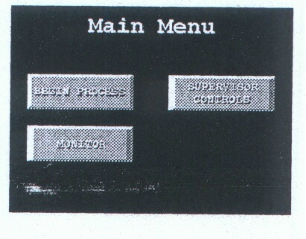 | 1)主螢幕  作用：  開始自動控制模式  製程狀況：  選擇"Begin Process"進入自動控制流程 | □ Refr. System  □ Vac. Pump  □ Circ. Pump  □ Cool Down  □ Tray Bypass  □ Vac Release  □ Defrost
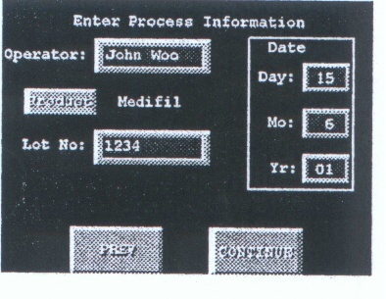 | 2)資料輸入  作用：  選擇產品程式及建立相關資料  製程狀況：  選擇"Continue"進入資料檢查  選擇"Prev"回到主螢幕 | □ Refr. System  □ Vac. Pump  □ Circ. Pump  □ Cool Down  □ Tray Bypass  □ Vac Release  □ Defrost
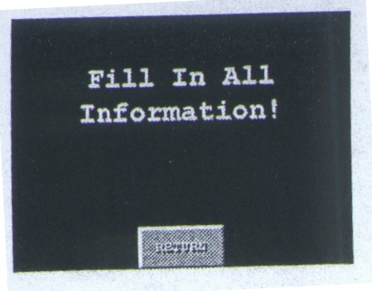 | 3) 資料檢查  作用：  確定所有資料已被填寫  製程狀況：  資料已填寫，開始降溫  選擇"Return"回到資料輸入 | □ Refr. System  □ Vac. Pump  □ Circ. Pump  □ Cool Down  □ Tray Bypass  □ Vac Release  □ Defrost
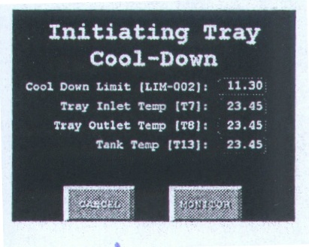 | 4) 開始降溫  作用：  冷卻置放架及抗凍劑  使用限制：  Cool Down Limit：11.3℃  Tray Bypass Limit：20℃  製程狀況：  假如T8＜11.3℃，則Cool Down Solenoid Valve 會關閉，則可將產品冷凍盤置入。  選擇"Cancel"則停止操作流程。 | ■ Refr. System  □ Vac. Pump  ■ Circ. Pump  ■ Cool Down  ■ Tray Bypass  □ Vac Release  - Defrost  假如T8＞20℃，則Tray Bypass Solenoid Valve 會打開。  假如T8＜20℃，則Tray Bypass Solenoid Valve 會關閉。
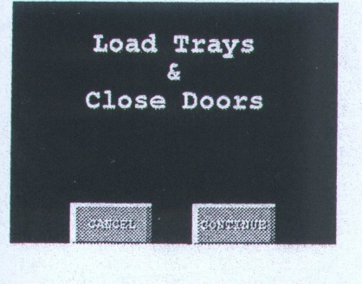 | 5) 置入冷凍盤  作用：  開始將產品冷凍盤置入  製程狀況：  選擇"Continue"則開始操作流程。  選擇"Cancel"則停止操作流程。 | ■ Refr. System  □ Vac. Pump  ■ Circ. Pump  □ Cool Down  □ Tray Bypass  □ Vac Release  □ Defrost
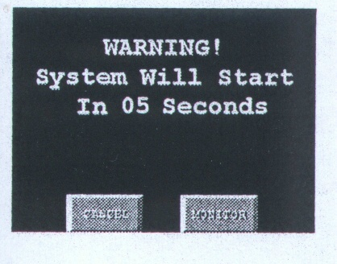 | 6) 冷凍乾燥系統啟動之計時  作用：  冷凍乾燥系統啟動時間為10秒  製程狀況：  10秒後，開始抽真空。  選擇"Cancel"則停止操作流程。 | ■ Refr. System  □ Vac. Pump  ■ Circ. Pump  □ Cool Down  □ Tray Bypass  □ Vac Release  □ Defrost
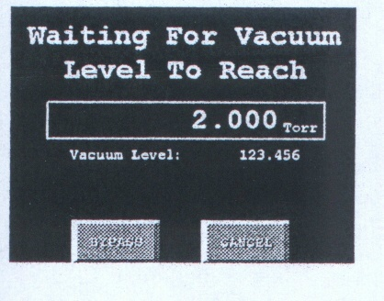 | 7) 抽真空  作用：  建立冷凍乾燥機之真空度。  使用限制：  Initial Vacuum Limit：2.0 torr  製程狀況：  P_{vac}＜2.0 torr，開始加熱流程。  選擇"Bypass"開始加熱流程。  選擇"Cancel"則停止操作流程。 | ■ Refr. System  ■ Vac. Pump  ■ Circ. Pump  □ Cool Down  □ Tray Bypass  □ Vac Release  □ Defrost
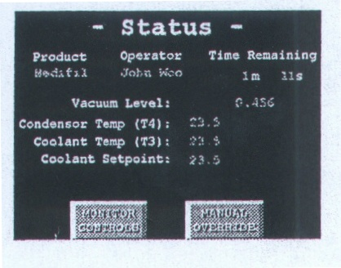 | 8) 加熱流程  作用：  進行加熱流程。  製程狀況：  假如加熱流程完成後，則開始製程完成的通知。  選擇"Monitor Controls"進行下一個程序。  選擇"Manual Override"進行無法手動加熱流程。 | ■ Refr. System  ■ Vac. Pump  ■ Circ. Pump  □ Cool Down  □ Tray Bypass  □ Vac Release  □ Defrost
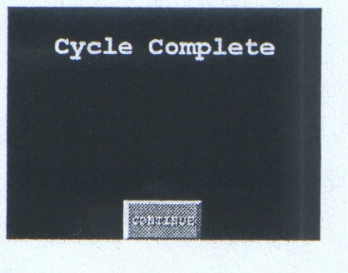 | 9) 加熱流程完成  作用：  注意加熱流程是否已完成。  製程狀況：  選擇"Continue"進行破真空。 | ■ Refr. System  □ Vac. Pump  ■ Circ. Pump  □ Cool Down  □ Tray Bypass  ■ Vac Release  □ Defrost
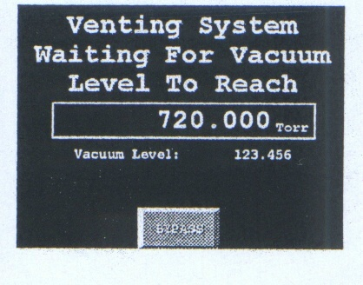 | 10) 破真空  作用：  破真空。  製程狀況：  Venting Vacuum Limit：72.0 torr  P_{vac}＞720 torr，關掉Vacuum  Release Solenoid Valve，開始  取出產品。  選擇"Bypass"，關掉Vacuum Release Solenoid Valve，開始取出產品。 | ■ Refr. System  □ Vac. Pump  ■ Circ. Pump  □ Cool Down  □ Tray Bypass  □ Vac Release  □ Defrost
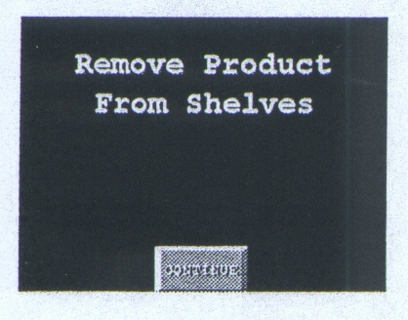 | 11) 取出產品  作用：  將產品自架上取出。  製程狀況：  選擇"Continue"，開始除霜之流程。 | ■ Refr. System  □ Vac. Pump  ■ Circ. Pump  □ Cool Down  □ Tray Bypass  □ Vac Release  □ Defrost
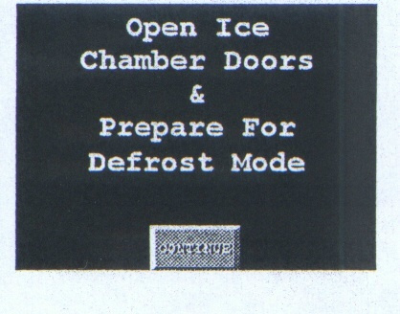 | 12) 準備除霜  作用：  打開冷凝櫃門，將橡皮墊圈移除，準備進行除霜。  製程狀況：  選擇"Continue"，開始除霜。 | ■ Refr. System  □ Vac. Pump  ■ Circ. Pump  □ Cool Down  □ Tray Bypass  □ Vac Release  ■ Defrost
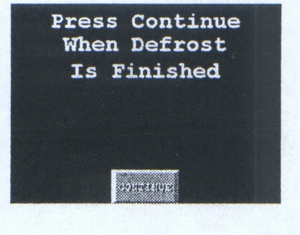 | 13) 除霜  作用：  溶化並移除冷凝櫃內的冰。  製程狀況：  選擇"Continue"，關閉Defrost solenoids，即完成所有冷凍乾燥流程。 | □ Refr. System  □ Vac. Pump  □ Circ. Pump  □ Cool Down  □ Tray Bypass  □ Vac Release  □ Defrost
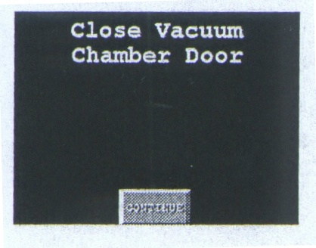 | 14) 冷凍乾燥完成  作用：  冷凍乾燥完成。  製程狀況：  選擇"Continue"，回到主螢幕。 | □ Refr. System  □ Vac. Pump  □ Circ. Pump  □ Cool Down  □ Tray Bypass  □ Vac Release  □ Defrost

自動控制面板，其他訊息
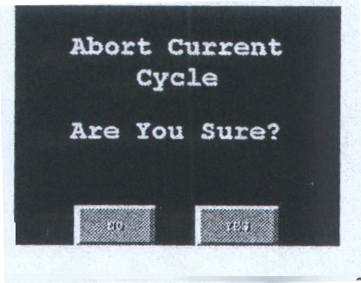 | 取消流程  製程狀況：  選擇"No"，回到最初流程。  選擇"Yes"，結束流程及關閉所有設備。

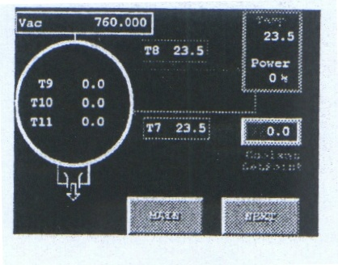 | 螢幕次流程－冷卻系統螢幕  製程狀況：  選擇"Main"，回到最初流程。  選擇"Next"，進到螢幕次流程－冷藏系統螢幕。

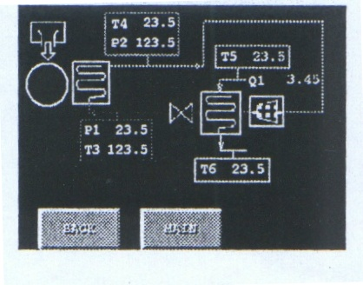 | 螢幕次流程－冷藏系統螢幕  製程狀況：  選擇"Back"，回到螢幕次流程－冷卻系統螢幕。  選擇"Next"，進到螢幕次流程－加熱系統螢幕。

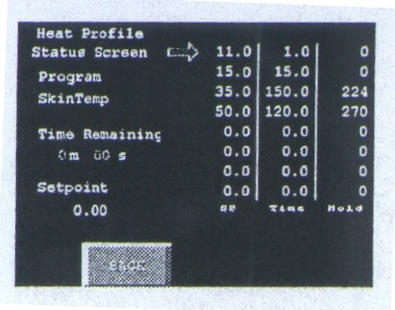 | 螢幕次流程－冷藏系統螢幕  製程狀況：  選擇"Back"，回到螢幕次流程－冷藏系統螢幕。

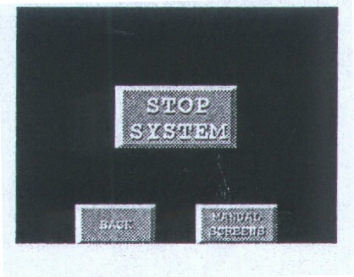 | 結束冷凍乾燥流程  製程狀況：  選擇"Stop System"，結束流程。  選擇"Back"，回到最初流程。  選擇"Manual Override"，離開自動操作流程，進入手動流程螢幕。

肆、維修保養
- 開機前檢點
  - 檢查真空泵油液面需高於3/4至滿液面之間。
  - 檢查壓縮機油液面需高於1/2至3/4液面之間。
  - 檢查壓縮機油溫，以手觸摸約50℃左右。
  - 檢查抗凍液液面需高於1/2滿液面以上。
  - 冷卻水需開啟，且其入口溫度（T5）需低於18℃。
  - 檢查溫度控制器之顯示是否正常，即溫度設定值應為0（於製程啟動前），且其OUTPUT4指示燈會閃爍。
  - MANUAL OVERRIDE（手動控制鈕）須於OFF之位置。

- 冷凍乾燥機保養週期
  - 檢查冷媒視窗檢視冷媒是否正常（每月）。
  - 以偵漏器檢查冷媒是否洩漏（每季）。
  - 抗凍液循環泵軸承加潤滑油R-32（每季）。
  - 電壓、電流及溫度量測（每季）。
  - 真空泵拆卸分解清潔並換油Rarus427（每半年）。
  - 檢查filter之高低壓差不可超過3psi以上（每半年）。
  - 控制盤內清潔鎖緊（每半年）。
  - 熱電偶（Thermocouple）校正（每半年）。
  - 抗凍液更換（每半年）。
  - 壓縮機機油Zerol 150更換（每年）。
  - 壓縮機高低壓cut-in及cut-out動作測試（每年）。
  - pressure gauge（P1，P2）及vacuum gauge 校正（每年）。

- 停電後復電之操作程序
  - MANUAL OVERRIDE ON 切換至手動。
  - 依序啟動壓縮機（Compressor）、真空泵（Vacuum pump）及抗凍液循環泵（Coolant circulator）。
  - 檢查冷卻水啟動是否正常。
  - 完成溫度控制程序後，關閉真空泵並開啟真空洩放閥（Vacuum release）。
  - 取出產品並關閉真空洩放閥。
  - 啟動除霜程序（Defrost）。
  - 除霜後關閉除霜程序、壓縮機及抗凍液循環泵，並將Manual override 切至 OFF。

- 冷凍乾燥機故障排除
異 常 狀 況 | 可 能 原 因 | 對 策
壓縮機部不啟動 | - NFB跳脫  - 電壓過低  - 電磁開關損壞  - 壓縮機過熱或燒毀  - 控制迴路斷電  - 保險絲燒毀  - 保護開關跳脫（含高低壓開關及過載保護器） | - 檢查負載或更換  - 檢查電源  - 檢修或更換  - 檢修或更換  - 查明故障原因  - 檢修或更換  - 查明故障原因，故障排除後再送電
壓縮機啟動頻繁 | - 冷媒洩漏  - 高壓過高 | - 偵漏器檢查洩漏處  - 查明原因後再行啟動
高壓壓力過高 | - 冷卻水不足或溫度過高  - 冷媒充填過量  - 壓力表故障 | - 切換至空調冰水並檢修冰水機  - 減少冷媒  - 檢修或更換
高壓壓力過低 | - 冷媒不足  - 冷卻水過量 | - 檢查洩漏處  - 調整流量調整閥或更換
低壓壓力過高 | - 膨脹閥開啟過大  - 低壓開關故障 | - 檢查並調整  - 檢修或更換
低壓壓力過低 | - 冷媒不足  - 膨脹閥失效 | - 檢查洩漏處  - 調整或更換
真空度值過高 | - 壓縮機不啟動  - 真空泵跳脫  - 抗凍液管路於產品櫃內洩漏 | - 檢修後啟動  - 檢修後啟動  - 檢修後再行啟動
溫度控制不良 | - 加熱器故障  - 溫度控制器故障或無連線  - PLC故障 | - 檢修或更換  - 溫度控制器重新設定或更換  - 檢查PLC燈號是否正常
人機介面無法動作 | - 畫面無法跳頁  - PLC故障  - 設定值變更  - 連接線斷路 | - 按手動重置鈕  - 檢查燈號是否正常  - 檢查並重新設定  - 檢查或更新
P1及P2顯示不正常 | - 訊號線保險絲燒毀  - 設定值變更  - PRESSURE GAUGE故障 | - 更換保險絲  - 重新設定（註1）  - 更新
註1：切換人機頁面SUPERVISOR CONTROLS → CONFIGURATION內設定值如下
P1 ENG.UNIT MA RAW.UNIT
-14.7 4 0
100 20 4095

P2 ENG.UNIT MA RAW.UNIT
0 4 0
500 20 4095

